SCHELL Winkel-Doppel-Verschraubung, Ø 10 mm (DN 10 G 3/8 AG), Ø 10 mm (DN 10 G 3/8 AG), chrom

SCHELL

Eigenschaften

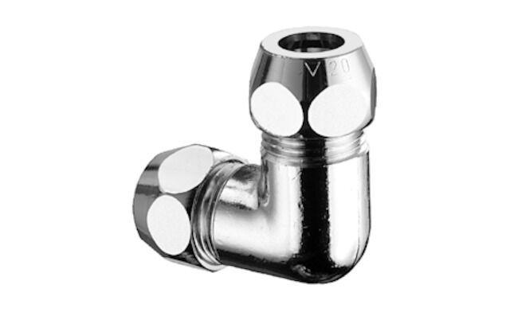

GTIN:

4021163108804

HAN:

064460699

Ausführung

3-teilig

Form

Bogen

Anschluss 1

Klemmring

Anschluss 2

Klemmring

Nenninnendurchmesser Anschluss 1

DN 10

Nenninnendurchmesser Anschluss 2

DN 10

Rohraußendurchmesser Anschluss 1 (mm)

10,00

Rohraußendurchmesser Anschluss 2 (mm)

10,00

Winkel (Grad)

90,00

Länge Anschluss 1

24 mm

Länge Anschluss 2

24 mm